附件2
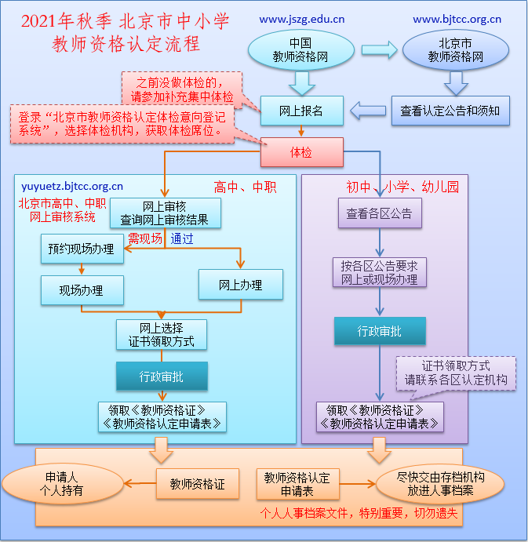

步骤 | 时间 | 内容
一 | 9月27日至10月12日 | 各类申请人登录中国教师资格网进行网上报名（http://www.jszg.edu.cn）。（10月1日至7日报名系统关闭）
二 | 9月28日上午7:00至10月13日中午12:00  （完成网上报名24小时后） | 各类申请人登录“北京市教师资格认定体检意向登记系统”，选择体检机构，获取体检席位（9月27日前已取得有效期内体检表的申请人无需再进行体检。10月1日至7日意向登记系统关闭。）
三 | 10月14日至22日 | 各类申请人自行与所选的体检机构联系，预约并完成体检。
四 | 10月25日至29日 | 各类申请人进行网上办理或现场办理，具体方式见大兴区人民政府官网发布的公告。

